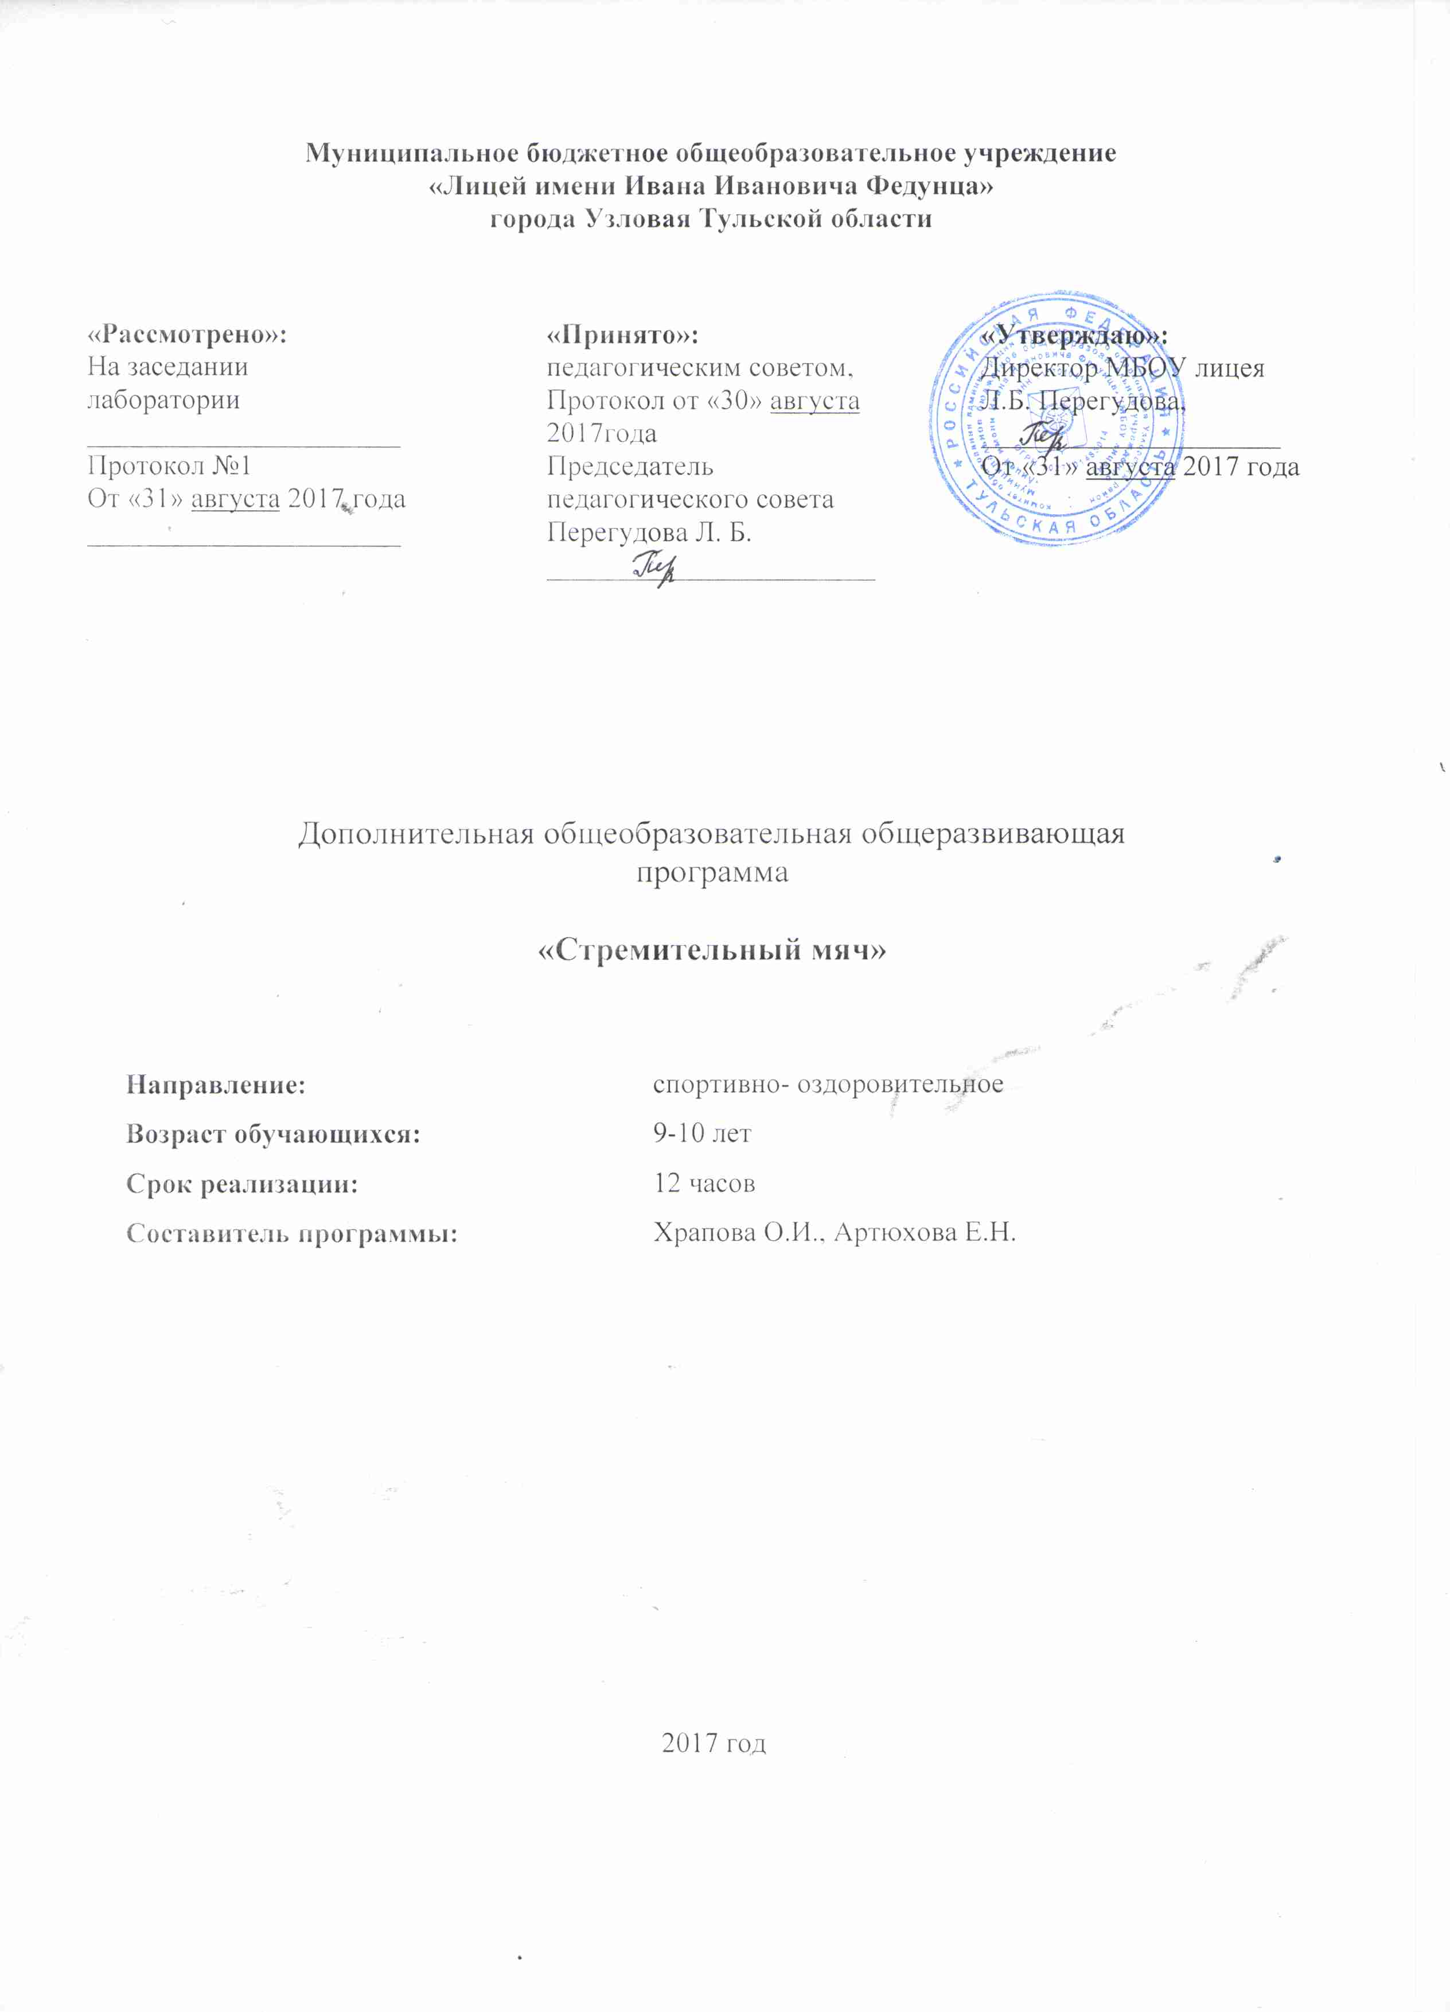

ПОЯСНИТЕЛЬНАЯ ЗАПИСКА

Внеурочная деятельность – образовательная деятельность, осуществляемая в формах,
отличных от классно-урочной деятельности, и направленная на достижение планируемых
результатов освоения образовательной программы. Настоящая программа создает условия для
социального, культурного и профессионального самоопределения, творческой самореализации
личности ребёнка, её интеграции в системе мировой и отечественной культур.
Рабочая программа «Стремительный мяч» спортивно - оздоровительного направления
внеурочной деятельности учащихся.
Программа составлена с учетом требований федерального государственного стандарта
основного общего образования и соответствует индивидуальным возрастным особенностям
обучающихся.
Программа составлена в соответствии со следующими документами:
1. Федеральный закон РФ от 29 декабря 2012 №273-ФЗ «Об образовании в РФ»
2. Приказ Министерства образования и науки РФ от 17.12.2010 №1847 «Об утверждении
федерального государственного образовательного стандарта основного общего образования»
(с изменениями и дополнениями)
3. Приказ Министерства образования и науки РФ от 09.03.2004 №1312 «Об утверждении
федерального базисного учебного плана и примерных учебных планов для образовательных
учреждений РФ, реализующих программы общего образования».
4. Постановление Главного государственного врача РФ от 29.12.2010 №189 «Об утверждении
СанПиН 2.4.2.2821-10 «Санитарно-эпидемиологические требования к условиям и
организации обучения в ОУ» (с изменениями и дополнениями)
5. Письмо Министерства образования и науки РФ от 12.05.2011 №03-296 «Об организации
внеурочной деятельности при введении федерального государственного образовательного
стандарта общего образования».
6. Письмо Министерства образования и науки РФ от 14.12.2015 «09-3564 «О внеурочной
деятельности и реализации дополнительных образовательных программ».
Целесообразность данного направления заключается в формировании знаний, установок,
личностных ориентиров и норм поведения, обеспечивающих сохранение и укрепление физического, психологического и социального здоровья обучающихся как одной из ценностных составляющих, способствующих познавательному и эмоциональному развитию ребенка, достижению планируемых результатов освоения основной образовательной программы основного общего образования.

Программа спортивно-оздоровительного направления «Стремительный мяч» ориентируется на укрепление здоровья школьников, целью, которой является:

- способствовать всестороннему физическому развитию;
- способствовать вовлечению учащихся в двигательную деятельность.

Основные задачи:
- Укрепление здоровья.
- Совершенствование физического развития.
- Обучение технике выполнения упражнений на гибкость.
- Обучение основам и технике использование мячей различных размеров.
- Развитие основных физических качеств: силы, быстроты, выносливости, координации и гибкости;
- Формирование у занимающихся необходимых теоретических знаний в области физической культуры, а также физиологии для самостоятельного использования их в повседневной жизни.
- Формирование у занимающихся необходимых теоретических знаний о правильном питании, а также о здоровом образе жизни.
- Формирование устойчивого интереса к занятиям с мячом.
- Воспитание моральных и волевых качеств.
- Формирование интереса к здоровому образу жизни.
По итогам работы в данном направлении проводятся конкурсы, соревнования, дни здоровья, викторин, классных часов.

Общая характеристика программы
Система физического воспитания в нашей стране имеет многолетний опыт становления и направлена на решение основных социально значимых задач: укрепление здоровья населения, физическое и двигательное развитие и воспитание высоких нравственных качеств.
Особое внимание уделяется детскому возрасту, поскольку на этом этапе развития закладывается основа дальнейшего совершенствования и формируется потенциал физических возможностей, которые могут быть реализованы в различных сферах деятельности человека.
Обязательным компонентом ФГОС является внеурочная деятельность. В проекте образовательных стандартов внеурочная деятельность рассматривается как специально организованная деятельность обучающихся в рамках вариативной части образовательного плана и имеет воспитательную задачу.
Рабочая программа внеурочной деятельности спортивно-оздоровительного направления «Стремительный мяч» разработана для детей 9-10 лет.
Программа «Стремительный мяч» направлена на реализацию следующих принципов:
- принцип модификации, основанный на выборе средств, методов и форм организации занятий, учитывающих возрастно - половые и индивидуальные особенности детей.
-принцип сознательности и активности, основанный на формирование у детей осмысленного отношения к выполнению поставленных задач.
-принцип доступности, основанный на индивидуальном подходе к ученикам, который создает благоприятные условия для развития личностных способностей.
- принцип последовательности обеспечивает перевод двигательного умения в двигательный навык.
Результаты изучения программы
В соответствии с целями данной программы можно сформулировать три группы задач, направленных на достижение личностных, предметных и метапредметных результатов.
Планируемые результаты представлены соответственно личностными, метапредметными и предметными результатами.
Личностные результаты:
- дисциплинированность, трудолюбие, упорство в достижении поставленных целей;
-умение соблюдать правила гигиены по отношению к собственному организму;
-умение управлять своими эмоциями в различных ситуациях;
-умение оказывать помощь своим сверстникам.
Метапредметные результаты:
Регулятивные
1 уровень базовый - выполнять упражнения на гибкость позвоночника; выполнять упражнения на силу мышц; выполнять упражнения на выносливость, выполнять упражнения на координацию движений.
-определять наиболее эффективные способы достижения результата;
-умение находить ошибки при выполнении заданий и уметь их исправлять;
-умение объективно оценивать результаты собственного труда, находить возможности и способы их улучшения.
2 уровень повышенный- осуществлять констатирующий и предвосхищающий контроль по результату и по способу действия, актуальный контроль на уровне произвольного внимания;
самостоятельно оценивать правильность выполнения действия и вносить необходимые коррективы в исполнение как по ходу его реализации, так и в конце действия.
Познавательные
1 уровень базовый
- выявлять необходимость занятий спортом, знать историю появления мяча и правил спортивных игр, правил гигиены, технику выполнения упражнений.
2 уровень повышенный
- проявлять познавательную инициативу в учебном сотрудничестве;
- владеть рядом общих приемов при выполнении упражнений и при игре.
Коммуникативные
1 уровень базовый
- работать в группе, чувствовать себя командой.
2 уровень повышенный
- учитывать и координировать в сотрудничестве позиции других людей, отличные от собственной;
- учитывать разные мнения и интересы и обосновывать собственную позицию;
Предметные результаты:
-формирование знаний о занятиях и о их роли в укреплении здоровья;
- умение рационально распределять своё время в режиме дня, выполнять утреннюю зарядку;
- умение вести наблюдение за показателями своего физического развития.
Данная программа делает акцент на формирование у учащихся активистской культуры здоровья и предполагает:
- потребность в систематических занятиях спортом, регулярном участии в спортивных соревнованиях, стремление показывать как можно более высокие результаты на соревнованиях;
- умение использовать полученные знания для успешного выступления на соревнованиях;
- стремление индивида вовлечь в занятия свое ближайшее окружение (семью, друзей, коллег и т.д.).
Форма организации: занятия проводятся 1 раза в неделю в спортивном зале, на свежем воздухе, классе.
Сроки реализации программы: программа внеурочной деятельности « Стремительный мяч» рассчитана на 12 часов.

Содержание программы
Занятия оздоровительной гимнастикой - один из наиболее массовых и любимых видов спорта у нас в стране. Они улучшают работу сердечно - сосудистой и дыхательной систем, укрепляют костную систему, развивают подвижность суставов. Взаимодействие с мячом способствует улучшению общей координации движения. Развивается двигательная реакция на зрительные и слуховые сигналы. Занятие требует от занимающихся максимального проявления физических возможностей, волевых усилий и умения пользоваться приобретенными навыками. Развивается чувство ответственности, коллективизма, а также умение владеть своим телом.
Предлагаемая программа помогает улучшить физические, физиологические и психические возможности ребенка с помощью правильного планирования занятий, дополняющих уроки физической культуры.
В предложенной программе выделяются четыре раздела:
- Основы знаний.
- Общая физическая подготовка.
- Специальная подготовка.
- Упражнения на укрепления гибкости позвоночника
- Примерные показатели двигательной подготовленности.
В разделе «основы знаний» представлен материал, способствующий расширению знаний учащихся о собственном организме; о гигиенических требованиях; об избранном виде спорта.
В разделе «общефизической подготовки» даны упражнения, строевые команды и другие двигательные действия. Общефизическая подготовка способствует формированию общей культуры движений, развивает определенные двигательные качества.
В разделе «специальной подготовки» представлен материал по занятиям с мячом способствующий обучению техническим и тактическим приемам.
В разделе «Упражнения на укрепления гибкости позвоночника» представлен комплекс упражнений на укрепление мышц спины, а также самомассаж нижних и верхних конечностей.
В разделе «Примерные показатели двигательной подготовленности» приведены упражнения и тесты, помогающие следить за уровнем подготовленности занимающихся:
- Контрольные нормативы по технической подготовке с учетом возраста.
Практическая часть более чем на 90 % представлена практическими действиями – физическими упражнениями. Теоретическая часть включает в себя объяснение педагогом необходимых теоретических понятий в области физиологии, беседу с учащимися, показ изучаемых технических элементов, просмотр презентаций.

Календарно-тематическое планирование

№ | Наименование разделов и тем | УУД | Материально-техническое обеспечение
 | История мяча. Техника безопасности. (презентация). Комплекс упражнений на позвоночник. Пионербол. | П..- выявлять необходимость занятий спортом, знать историю появления мяча и правила спортивных игр.  К.- работать в группе, чувствовать себя командой;  Л..-установка на здоровый образ жизни.  Р.- выполнять упражнения на гибкость позвоночника; выполнять упражнения на силу мышц; выполнять упражнения  на выносливость. | Использование лекционного зала.  Использование спортивного зала.  4 мата;  1мяч;  скакалки по количеству занимающихся.
 | История спортивных игр с мячом. Волейбол (презентация) ОРУ в парах, упражнения с мячом, силовые упражнения на все группы мышц. | П..- выявлять необходимость занятий спортом, знать историю появления мяча и правила спортивных игр.  К.- работать в паре;  Л..-установка на здоровый образ жизни.  Р.- выполнять упражнения на силу мышц; выполнять упражнения  на выносливость,- развивать координацию движений. | Использование лекционного зала.  Использование спортивного зала.  4 мата;  1мяч;
 | История спортивных игр с мячом. Баскетбол (презентация).  Комплекс упражнений на позвоночник. Подвижные игры : «Хвост дракона», «Удочка». | К.- работать в группе, чувствовать себя командой;  Л..-установка на здоровый образ жизни.  Р.- выполнять упражнения на гибкость позвоночника; выполнять упражнения  на выносливость.  П..- выявлять необходимость занятий спортом, знать правила и историю спортивных игр. | Использование лекционного зала.  Использование спортивного зала.  4 мата;  2 мяча;  4 обруча;  скакалки по количеству занимающихся.  6 конусов.
 | Прыжковые упражнения, упражнения на гибкость позвоночника, упражнения на выносливость, подвижные игры «Горячая картошка», «Перестрелка». | К.- работать в группе, чувствовать себя командой;  Л..-установка на здоровый образ жизни.  Р.- выполнять упражнения на гибкость позвоночника; выполнять упражнения  на выносливость. | Использование спортивного зала.  4 мата;  2 мяч;  4 обруча;  скакалки по количеству занимающихся.  6 конусов
 | Строение организма - скелет и кости (презентация). Элементы гимнастики. ОРУ, комплекс упражнений с мячом. Подвижная игра: «Пасс». | П..- выявлять необходимость занятий спортом, знать строение скелета человека.  К.- работать в группе, чувствовать себя командой;  Л..-установка на здоровый образ жизни.  Р.- выполнять упражнения на гибкость позвоночника; выполнять упражнения на силу мышц; выполнять упражнения  на выносливость. | Использование лекционного зала.  Использование спортивного зала.  4 мата;  2 мяча;  4 обруча;  6 конусов
 | Строение организма – мышцы (презентация). Комплекс упражнений на позвоночник и на нижние конечности. Комплекс упражнений с мячом. | П..- выявлять необходимость занятий спортом, знать строение мышц.  К.- работать в группе, чувствовать себя командой;  Л..-установка на здоровый образ жизни.  Р.- выполнять упражнения на гибкость позвоночника; выполнять упражнения на силу мышц; выполнять упражнения  на выносливость. | Использование лекционного зала.  Использование спортивного зала.  4 мата;  2 мяча;  4 обруча;  6 конусов
 | Строение организма - клетка и ее виды (презентация). Подвижные игра «Хвост дракона», эстафеты. Комплекс упражнений на позвоночник и на нижние конечности. | П.- выявлять необходимость занятий спортом, строение клеток организма.  К.- работать в группе, чувствовать себя командой;  Л..-установка на здоровый образ жизни.  Р.- выполнять упражнения на гибкость выполнять упражнения на силу мышц; выполнять упражнения. | Использование лекционного зала.  Использование спортивного зала.  4 мата;  2 мяча;  4 обруча;  6 конусов.
 | Гигиена и здоровье (презентация). ОРУ, комплекс, упражнений с мячом.  Подвижные игры: «Пасс», «Горячий мяч». | П.- выявлять необходимость занятий спортом, знать правила гигиены, режим дня.  К.- работать в группе, чувствовать себя командой;  Л..-установка на здоровый образ жизни.  Р.- выполнять упражнения на гибкость выполнять упражнения на силу мышц; выполнять упражнения. | Использование лекционного зала.  Использование спортивного зала.  4 мата;  2 мяча;  4 обруча;  6 конусов.
 | Зимние и летние олимпийские игры , виды спорта (презентация).  Подвижные игры : «Невод», «Веселый мяч».  Комплекс упражнений с мячом. | П.- выявлять необходимость занятий спортом, знать историю олимпийских игр.  К.- работать в группе, чувствовать себя командой, работать в паре;  Л..-установка на здоровый образ жизни.  Р.- выполнять упражнения на гибкость выполнять упражнения на силу мышц; выполнять упражнения с мячом. | Использование лекционного зала.  Использование спортивного зала.  4 мата;  2 мяча;  4 обруча;  6 конусов.
 | Биоритмы (презентация). Комплекс упражнений на осанку с гимнастическими палками, подвижные игры: «Горячая картошка», «Удочка». | Р.- развивать координацию движений, развивать гибкость позвоночника.  Л.- поддерживать, сопереживать друг другу, Установка на здоровый образ жизни.  К.- чувствовать себя командой, работать в паре. | Использование лекционного зала.  Использование спортивного зала.  4 мата;  2 мяча;  4 обруча;  6 конусов.  гимнастические палки по количеству занимающихся.
 | Правильное питание (презентация). Подвижные игра «Путешествие», эстафеты с мячом и с элементами гимнастики. | П.- выявлять необходимость занятий спортом, знать правила гигиены, режим дня.  К.- работать в группе, чувствовать себя командой, работать в паре;  Л..-установка на здоровый образ жизни.  Р.- выполнять упражнения на гибкость выполнять упражнения на силу мышц; выполнять упражнения на выносливость. | Использование лекционного зала.  Использование спортивного зала.  4 мата;  2 мяча;  4 обруча;  6 конусов.
 | Итоговое занятие. Травмы как сохранить здоровье (презентация), подвижные игры: «Удочка», «Круговой вышибала». | П.- выявлять необходимость занятий спортом, знать правила поведения при травмах и оказание первой помощи.  К.- работать в группе, чувствовать себя командой, работать в паре;  Л..-установка на здоровый образ жизни.  Р.- выполнять упражнения на гибкость выполнять упражнения на силу мышц; выполнять упражнения на выносливость.. | Использование спортивного зала.  4 мата;  2 мяча;  4 обруча;  6 конусов.
Теоретические и практические занятия, общеразвивающие и специальные упражнения.

- Значение занятий с мячом а в общеобразовательной системе, общеразвивающих и специальных упражнений в системе общефизической подготовки.
- Место и время проведения общеразвивающих и специальных
упражнений во время тренировочных занятий.
- -Подбор упражнений и составление комплекса общеразвивающих и
специальных упражнений для различных видов спорта.
- Общеразвивающие упражнения, направленные на всестороннее
физическое воспитание и развитие основных физических качеств:
- Для развития силы - упражнения с предметами и без предметов,
со снарядами в парах.
- Для развития быстроты-упражнения на быстроту двигательной
реакции, разновидности подвижных игр.
- Для развития выносливости – силовые упражнения на все группы мышц.
- Для развития ловкости и гибкости-упражнения с высокими
требованиями к координации и амплитуде движений.
Качества личности, которые могут быть развиты у обучающихся в результате занятий:
- Самостоятельность;
- Коммуникабельность;
- Личная и взаимная ответственность;
- Свобода движений и гибкость тела;
- Активность;
- Готовность действовать в нестандартных ситуациях.

Материально- техническое обеспечение
Теоретический материал программы лучше давать темами, сообщение знаний организовывать в
форме бесед (групповых или индивидуальных) до, после или в процессе выполнения
двигательной деятельности.
Практические упражнения объединяются в комплексы, которые периодически изменяются,
обновляются; широко применяются упражнения с использованием различных предметов и
снарядов.
Занятия проводятся интегрировано. При проведении занятий должны быть учтены особенности
организма учащихся, его пониженные функциональные возможности, также то, что в группе
могут быть ученики с различным диагнозом. Поэтому индивидуальный подход должен быть
одним из основных принципов организации занятий.
Список литературы учителя

- Спортивные игры. Учебник для студентов. №2114 «Физ. Воспитание» В.Д. Ковалева – Москва «Просвещение» 2010г.
- Урок физкультуры в современной школе – Москва«Физкультура и спорт» 2002г.
- Комплексной программы физического воспитания учащихся 1-11 классов образовательных учреждений» под редакцией В.И. Ляха, А.А Зданевича (2010г.), допущенной Министерством образования и науки Российской Федерации.

-Использованы методические пособия ФФАР (2011г.)
- 1.Александров А.А., Александрова В.Ю. Курение и его профилактика в школе.- М.: МЕДИА СФЕРА, 1996
- 2.Дереклеева Н.И. Двигательные игры, тренинги и уроки здоровья. – М.: ВАКО, 2004

